LỄ TỔNG KẾT NĂM HỌC 2025 – 2026
LỄ TRI ÂN VÀ TRƯỞNG THÀNH – KHI TÔI 18
Trong không khí của những ngày tháng 5 khi những cành phượng vĩ đỏ lửa, trường THPT Phạm Ngũ Lão đã diễn ra Lễ tổng kết năm học 2025 – 2026; Lễ “Tri ân và trưởng thành – Khi tôi 18” của học sinh khối 12 – K22 - niên khóa 2023-2026 đã để lại những cảm xúc sâu lắng, nghẹn ngào, lưu luyến.
Về dự buổi lễ Tổng kết năm học 2025 – 2026, đại diện Ban Chi ủy, Ban giám hiệu nhà trường có Cô Ngô Thị Thùy Dung – Bí thư Chi bộ, Hiệu trưởng nhà trường; Thầy Ngô Hoàng Giang – Phó Bí thư Chi bộ, Phó Hiệu trưởng; Cô Đỗ Thị Diệu Linh – Phó Hiệu trưởng; đại diện Công đoàn, Đoàn thanh niên, cùng toàn thể các thầy giáo, cô giáo chủ nhiệm 26 lớp; Thầy cô giáo viên bộ môn.
Về phía Hội phụ huynh, có Bác Đặng Văn Châm – Chi hội trưởng cùng toàn thể đại diện hội cha mẹ phụ huynh của 8 lớp 12 cũng về dự; cùng toàn thể hơn 1000 học sinh khối 10 – 11 – 12 trong toàn trường.
Năm học 2025 – 2026 được coi là năm học thành công rực rỡ của Thầy và trò trường THPT Phạm Ngũ Lão. Tại hội thi sáng tạo khoa học công nghệ, cuộc thi sáng tạo thanh, thiếu niên, nhi đồng lần thứ nhất năm học 2024 – 2025, tổ chức tại trường THPT Yên Mỹ, vinh dự cho Thầy cô và các bạn học sinh trường THPT Phạm Ngũ Lão đã đạt được 2 thành tích đáng khích lệ là 1 giải Nhì và 1 giải Ba; Đặc biệt trong kỳ thi Học sinh giỏi cấp tỉnh, do Sở Giáo dục và Đào tạo tổ chức, Trường THPT Phạm Ngũ Lão đã đạt 24 giải, trong đó có giải nhất, giải nhì môn Lịch sử, giải ba môn Ngữ văn... Phong trào văn hóa, văn nghệ, thể dục thể thao trong toàn trường đều có những dấu ấn đậm nét, thể hiện sự nỗ lực của Thầy, cô và học sinh trong toàn trường.
Sau phần tổng kết năm học, phần lễ Tri ân và trưởng thành của học sinh khối 12, với chủ đề “ Khi tôi 18” diễn ra vô cùng xúc động.
Tại phần lễ đặc biệt của học trò, cô Ngô Thị Thùy Dung - Hiệu trưởng nhà trường đã dặn dò, nhắn nhủ, gửi gắm yêu thương, kì vọng của tất cả các thầy cô giáo, các cán bộ nhân viên trong hội đồng giáo dục nhà trường đến các em: “Ngày hôm nay nhà trường tổ chức lễ tri ân và trưởng thành cho HS Khối 12 như một món quà tình cảm đầy yêu thương mà thầy cô trao gửi đến cho các em trước khi các em rời xa mái trường THPT Phạm Ngũ Lão thân thương này. Ngôi trường gắn bó với các em suốt 3 năm học và ghi dấu ấn về sự trưởng thành qua từng năm tháng của các em. Thành công và sự trưởng thành của hôm nay là thành quả của những tháng ngày cố gắng học tập và rèn luyện của chính các em. Không chỉ thế, nó còn được làm nên bởi biết bao công sức, sự hy sinh của bố mẹ, thầy cô và cộng đồng xã hội. Vì vậy, các em phải ghi nhớ và biết ơn những gì các em được nhận. Các em hãy cho cha mẹ và thầy cô niềm hạnh phúc, sự hãnh diện, tự hào được nhìn thấy các em thực sự đã khôn lớn và trưởng thành. Hãy sống có trách nhiệm, có hoài bão, hãy thật ý chí và nghị lực để biến những ước mơ khát vọng của đời mình thành hiện thực và trở thành những công dân có ích cho gia đình và xã hội.“Khi trước các em tự hào về trường, sau này Nhà trường tự hào về các em”. Rồi mai đây, khi rời xa mái trường này, thầy cô mong các em hãy luôn nhớ về nhau, nhớ về mái trường THPT Phạm Ngũ Lão yêu dấu này với những kỉ niệm tốt đẹp nhất.”
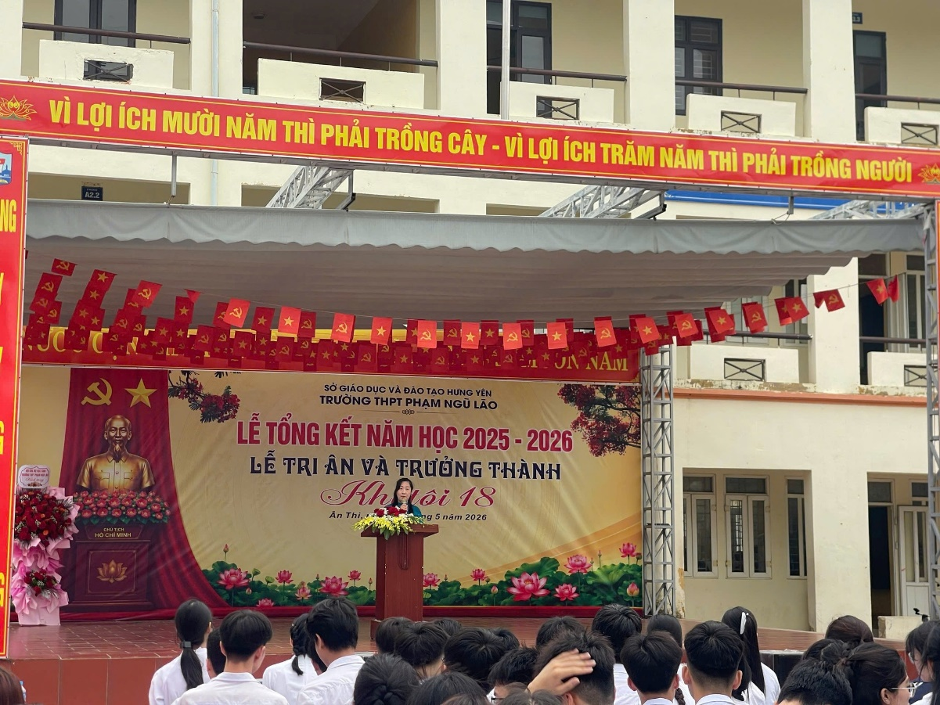
Đáp lại sự quan tâm, chỉ dạy của thầy cô dưới mái trường THPT Phạm Ngũ Lão qua ba năm gắn bó, các em đã dành tặng cho người cha, người mẹ thứ hai của mình những bông hoa tươi thắm, những cái ôm rất chặt và những lời cảm ơn tự đáy lòng.
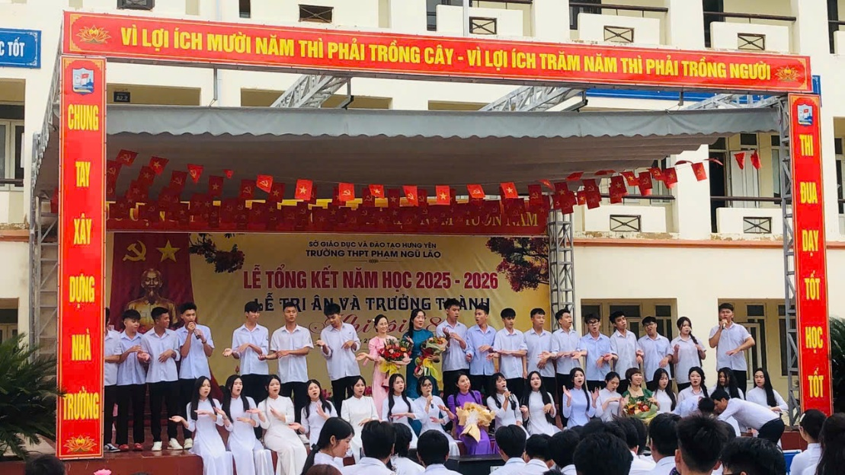
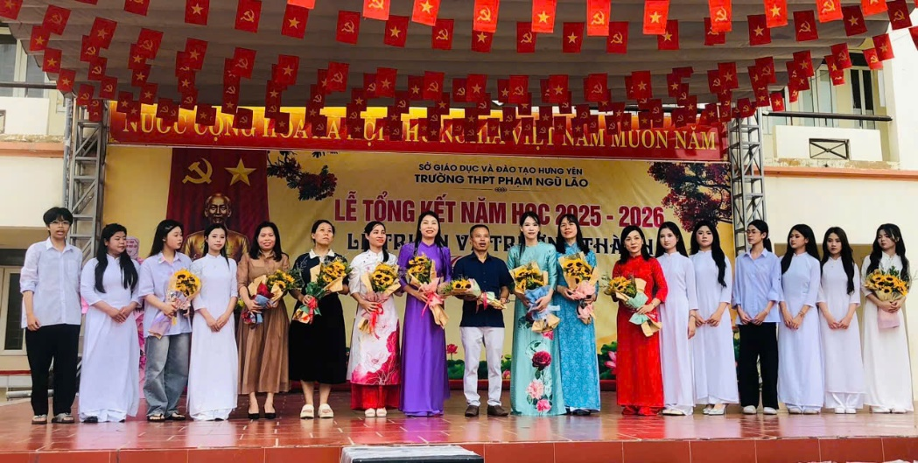
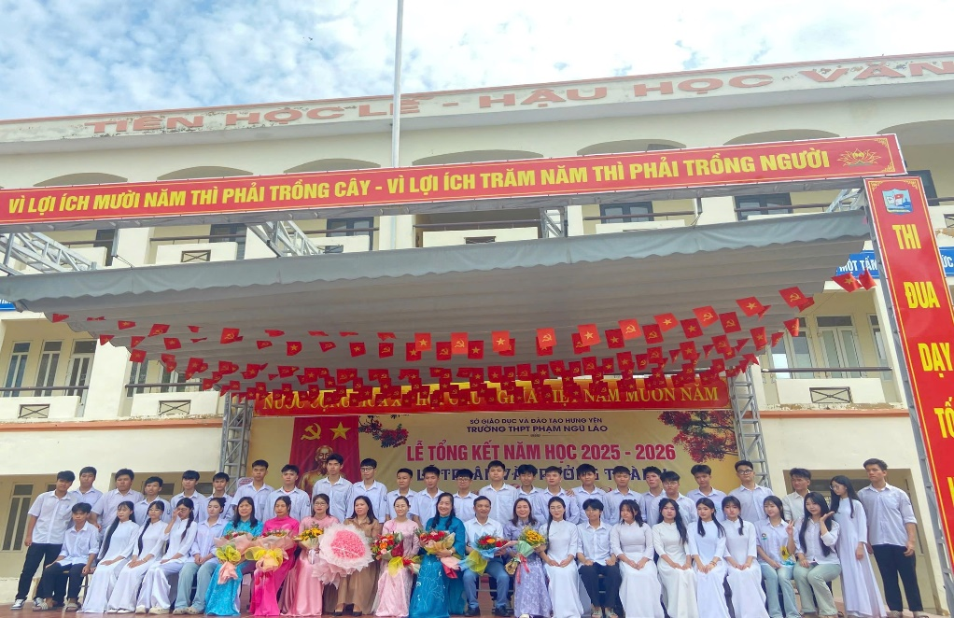
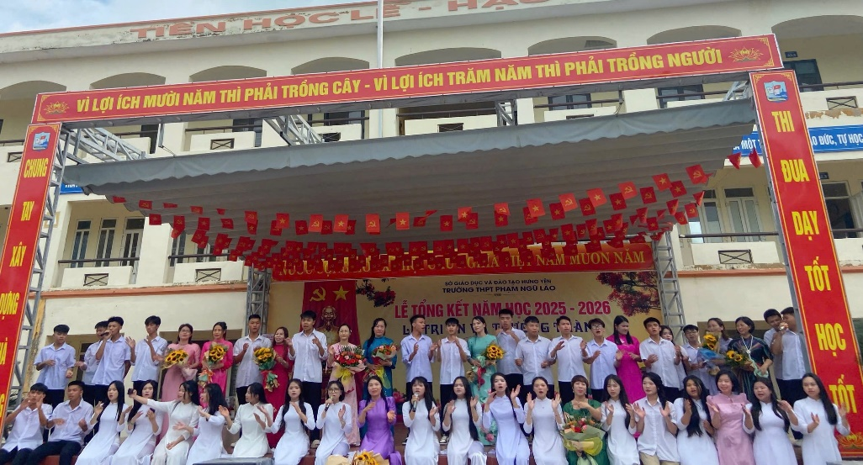
Những cái ôm vụng về, những lời yêu thương chân thành và nỗi niềm xúc động mang đến bầu không khí ấm áp càng tạo thêm dấu ấn cho ngày trưởng thành. Lễ trưởng thành có thể là tiết học đáng nhớ nhất mà các em đã được học trong đời. “Cha mẹ cho em một hình hài. Thầy cô cho em cả kiến thức. Và theo tháng năm em lớn nhanh. Ai cũng mong sao em thành người.”
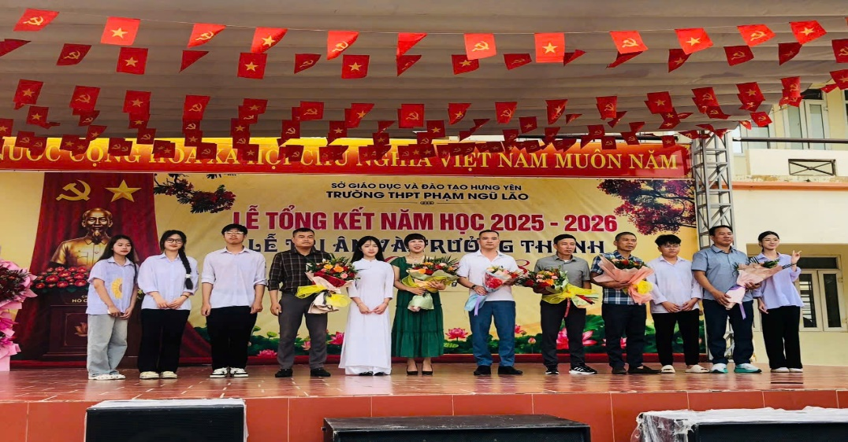
Bên cạnh những sẻ chia, trao gửi yêu thương tới thầy cô, cha mẹ, đại diện các lớp học sinh khối 12 đã được cùng nhau cắt bánh kem sinh nhật tuổi 18 - tuổi trưởng thành, đánh dấu bước ngoặt quan trọng trong cuộc đời các em.
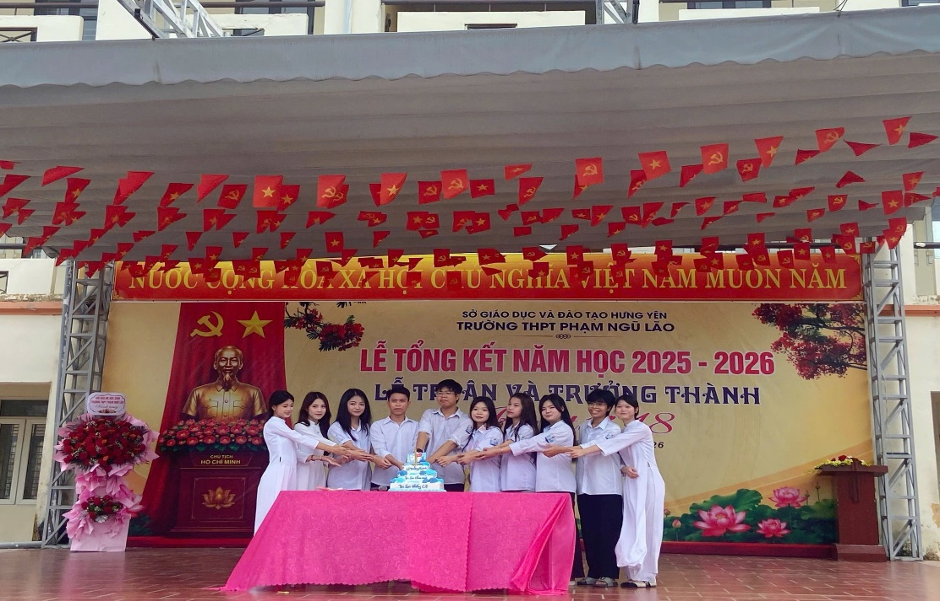
và thả những quả bóng bay mang theo những ước mơ của mình, mong cho những ước mơ được chắp cánh bay cao, bay xa và sẽ thành hiện thực trong tương lai.
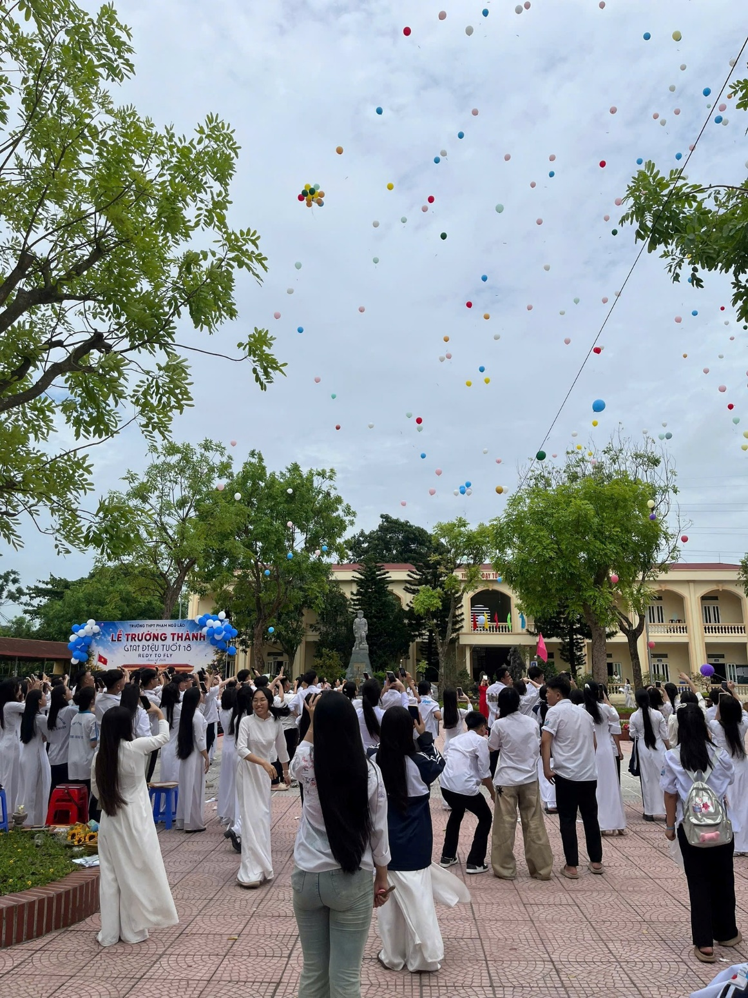
Cuộc gặp gỡ nào rồi cũng chia xa, con đò tri thức sau một cuộc hành trình dài trải qua nhiều gian nan thử thách đã đến lúc cập bến để chuẩn bị cho những hành trình mới. Lễ tổng kết năm học 2025 – 2026, Lễ tri ân và trưởng thành – khi tôi 18 của học sinh niên khoá 2023-2026 trường THPT Phạm Ngũ Lão đã thành công tốt đẹp! Giờ khắc chia tay đã đến, khép lại chương trình là những cái ôm thật chặt, những tiếng nấc nghẹn ngào chan chứa yêu thương… Chỉ còn một thời gian ngắn nữa thôi, các em sẽ bước vào kỳ thi quan trọng nhất của cuộc đời mình - kỳ thi Tốt nghiệp THPT năm 2026. Chúc các em K22, niên khóa 2023 - 2026 của trường đạt thành tích cao nhất trong kỳ thi sắp tới và thành công trong đường đời!
Buổi lễ đã khép lại bằng những giọt nước mắt hạnh phúc, pha lẫn trong thổn thức, lưu luyến của sự chia tay giữa trò và thầy, giữa các bạn cùng trang lứa với nhau, để rồi sau khi rời xa mái trường THPT, mỗi em sẽ sải cánh bay vào những ước mơ của đời mình.
Người đưa tin: Lương Đức Hiển
Ảnh tin bài: Ban Truyền thông – Trường THPT Phạm Ngũ Lão

